把家中雜亂藏起來的22個創意方法
隨著越來越多的人湧入城市，城市人的空間也越來越少了，如何有效利用空間，讓家變得更舒服顯得越來越重要了。家中有很多這些插件，雜亂的物品等，如何巧妙地隱藏存儲起來，讓家變得更整潔、漂亮呢？看看下面這些創意方法，可以把一些醜的地方轉換成美麗或有趣的事哦。
1、樓梯的側方位可以做抽屜
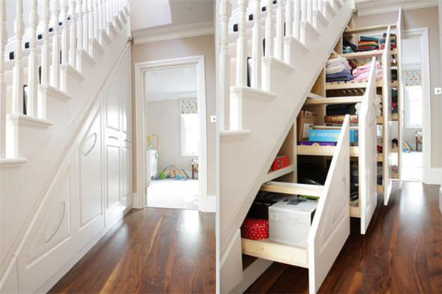
2、把你醜陋的路由器，隱藏到漂亮的盒子裏。
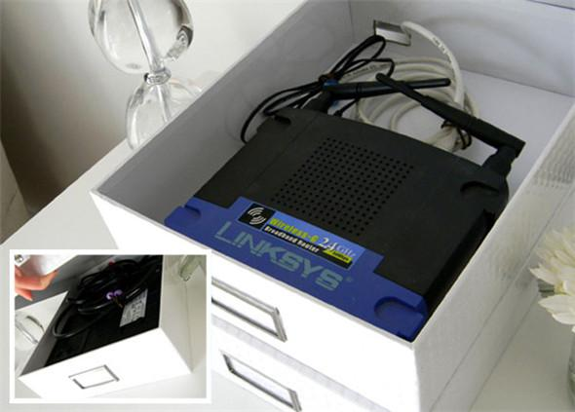
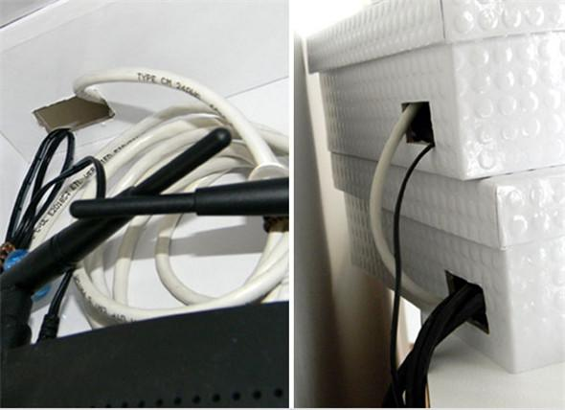
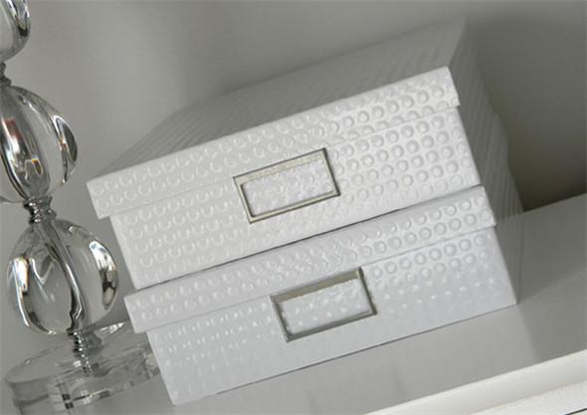
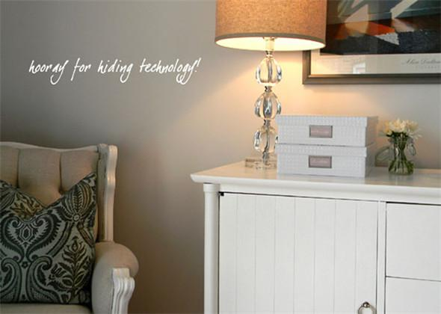
3、把你的電線繩子，變成鮑勃·馬利的頭髮。
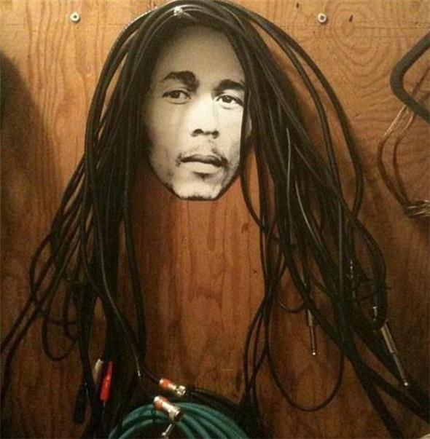
4、寵物的食盤，放在抽屜裏
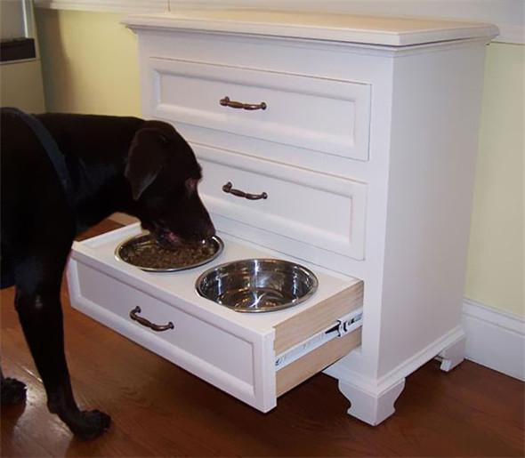
5、隱形書架
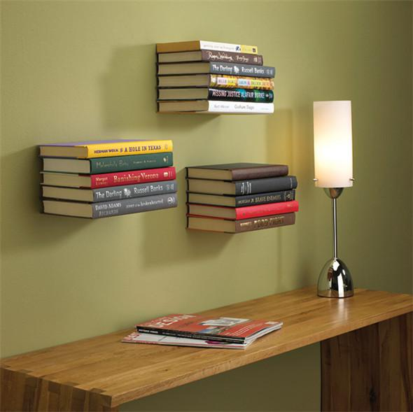
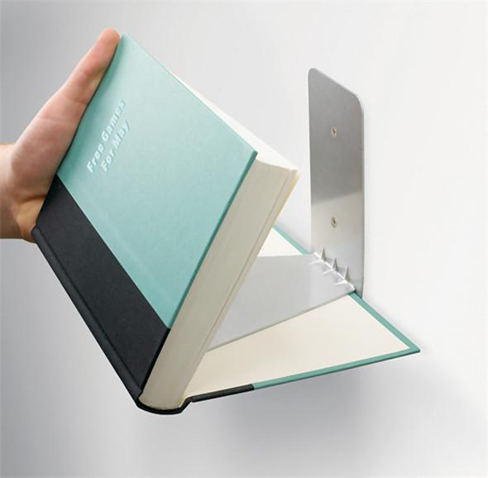
6、將你的數據線變成電塔
7、把你的飾物藏在一幅畫內
8、把路由器變成一個古老的書
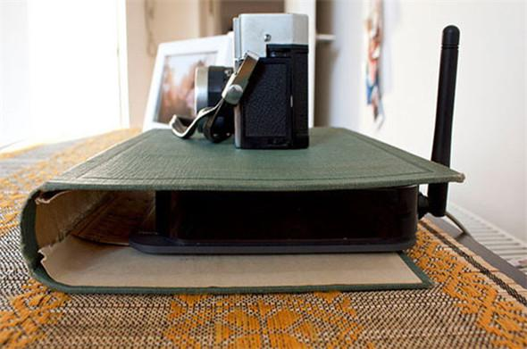
9、把空調隱藏在黑板背後
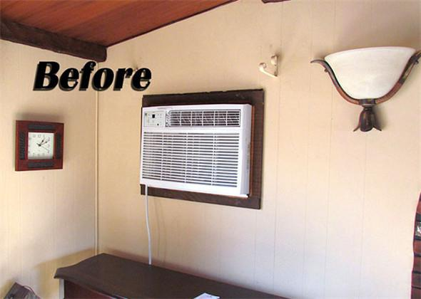
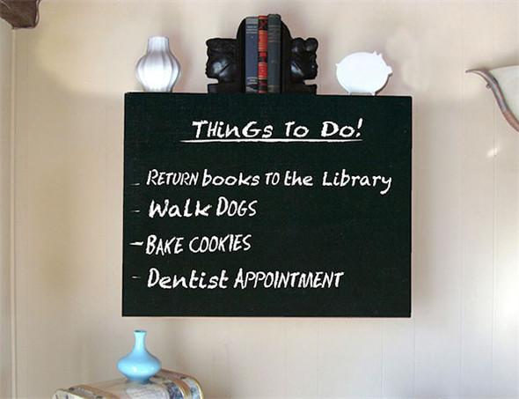
10、把電線變成漂亮的葡萄枝
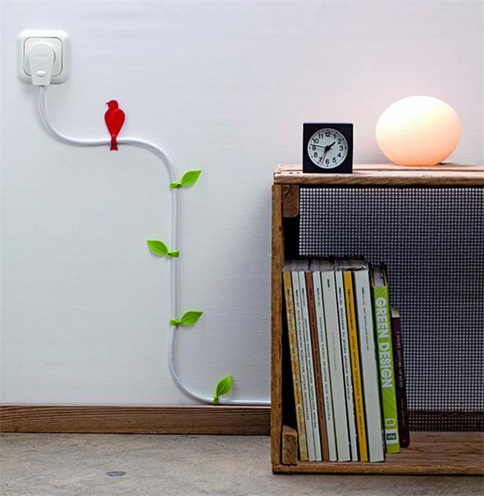
11、用一個整潔的柵欄，隱藏你的電線。
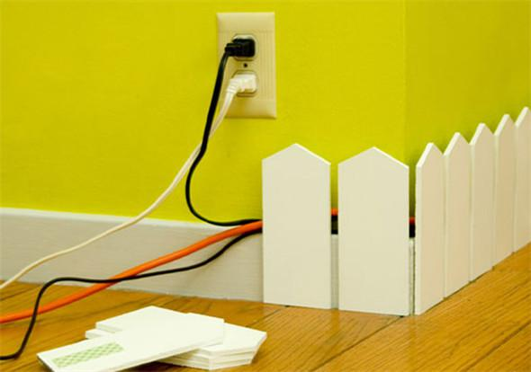
12、樓梯裏的抽屜
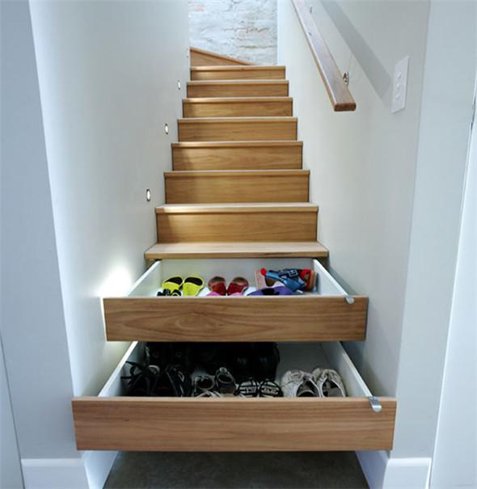
13、用貼紙裝飾電源開關，提醒你的孩子節約能源哦！
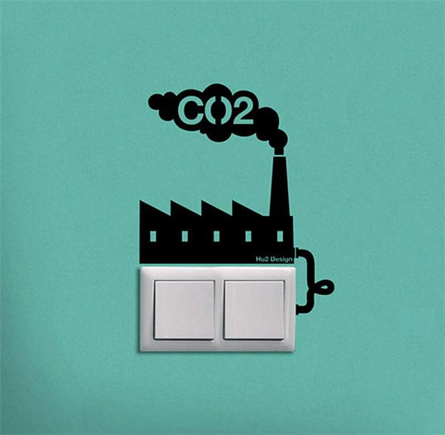
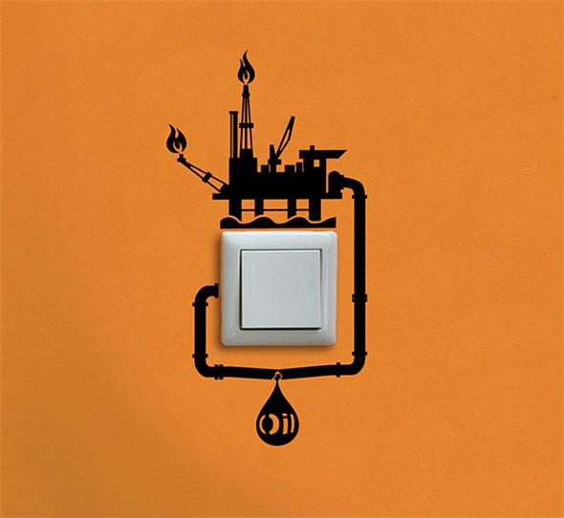
14、在書桌下裝一個窗簾，讓電線不見了。
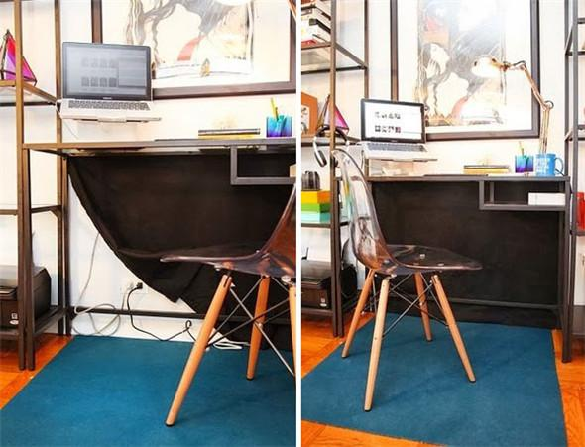
15、隱藏在藝術畫裏的開關
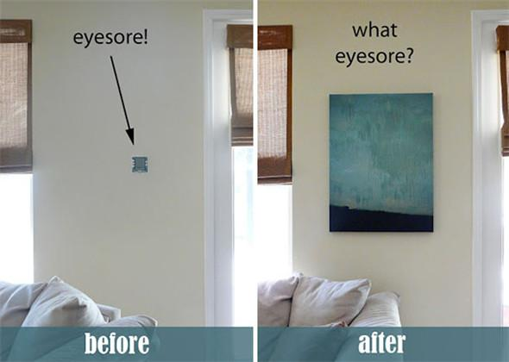
16、隱藏你花園水管的假岩石圓頂
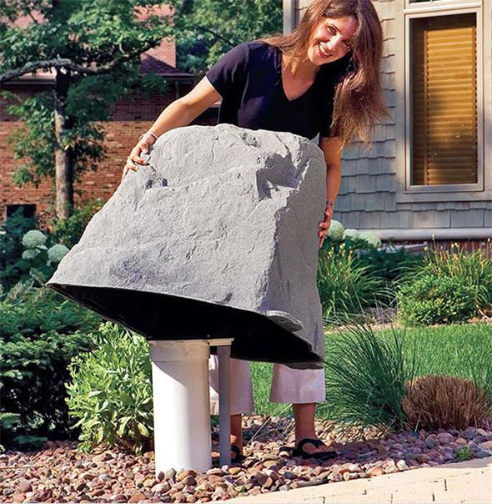
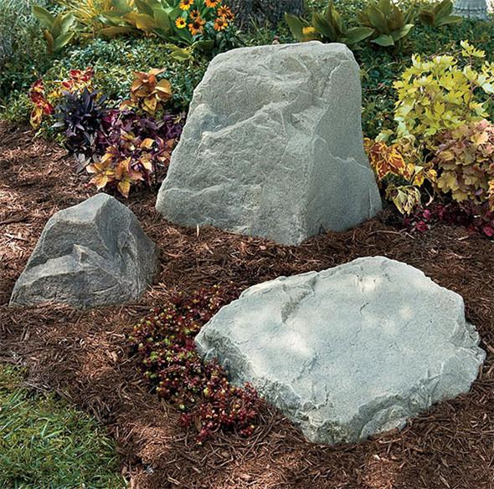
17、充電抽屜，所有電子產品都放進去充電。
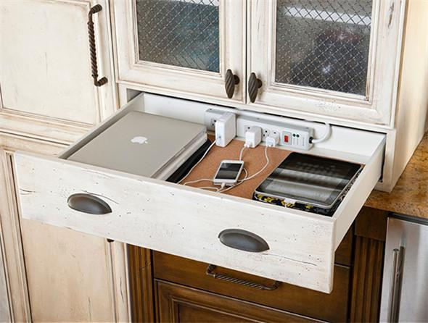
18、用漂亮牆紙裝飾你的冰箱
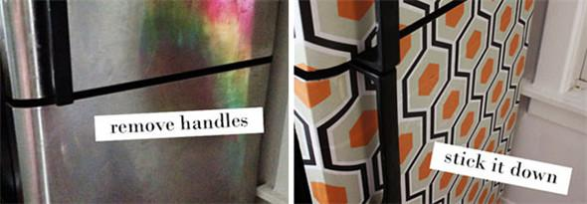
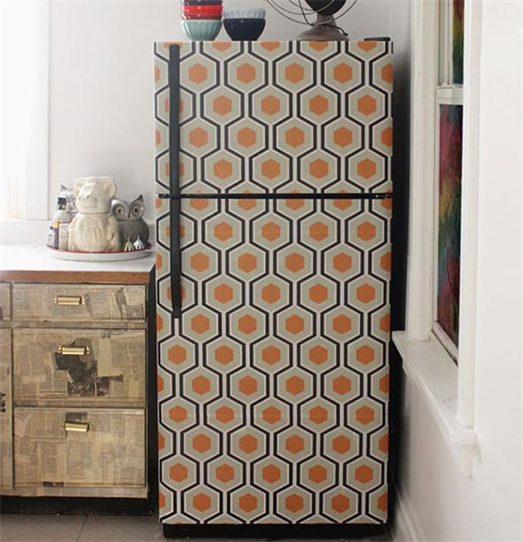
19、用紙捲筒存儲你的資料線
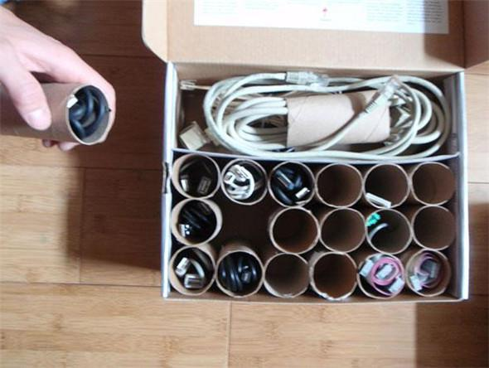
20、用仿石牆板來遮住你的普通浴缸
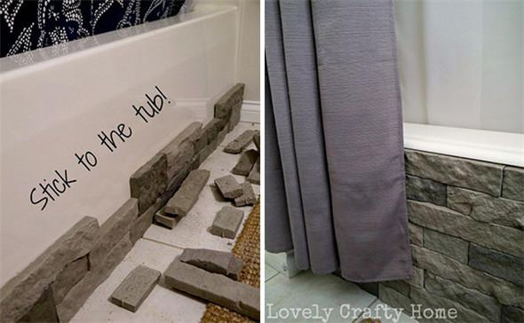
21、不用電視的時候，給它掛上一幅畫。
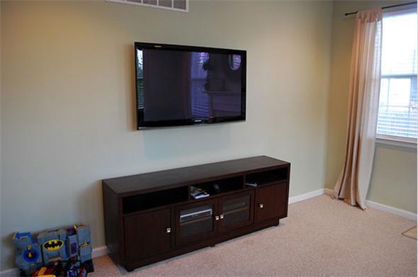
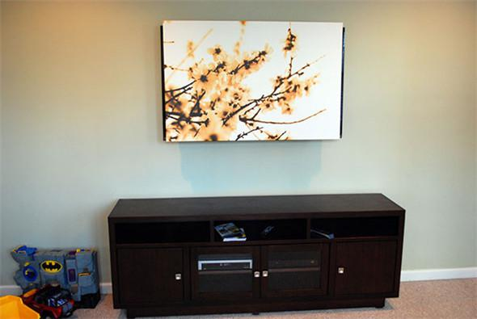
22、把你的貓屋隱藏在櫃子裏。
